**GITHUB**

*Investigar git/init add commit push pull:*

*git init* es el comando para crear un nuevo “almacén” donde guardar la información.

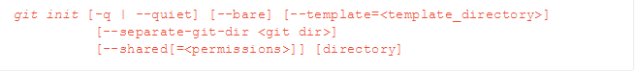

*git add* es el comando para añadir archivos.



*git commit* es el comando para realizar los cambios

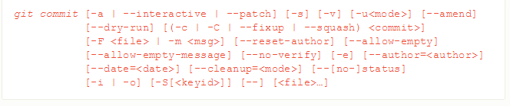

*git push* es el comando para enviar archivos de un lado al otro.

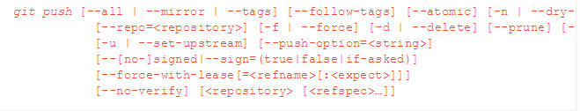

*git pull* es el comando para actualizar y fusionar.

*D:\Entornos de Desarrollo\pull.PNG*